**BỘ GIÁO DỤC VÀ ĐÀO TẠO**

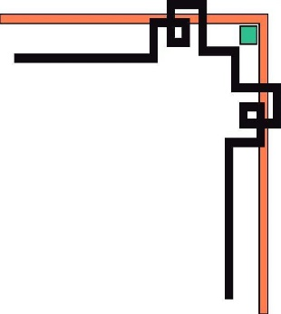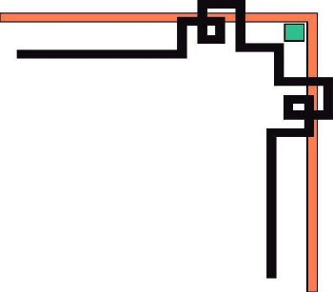

**TRƯỜNG ĐẠI HỌC SƯ PHẠM KỸ THUẬT TP. HCM**

**KHOA CÔNG NGHỆ THÔNG TIN**

**🕯✡🕮🕮✡🕯**



**MÔN HỌC: CÔNG NGHỆ PHẦN MỀM**

**BÁO CÁO CUỐI KỲ**

**ĐỀ TÀI**

**XÂY DỰNG WEBSITE QUẢN LÝ PHÒNG FITNESS**

**GVHD: Thầy Mai Tuấn Khôi**

**SVTH:**

**Trần Lê Anh Vũ 17110403**

**Trần Minh Thịnh 17110373**

**Phan Hoàng Nam 17110335**

**Võ Hữu Đức 17110285**

**Lớp chiều thứ hai, tiết 7-11**

**Tp. Hồ Chí Minh, tháng 7 năm 2020**

**NHẬN XÉT CỦA GIÁO VIÊN HƯỚNG DẪN**

.................................................................................................................................

.................................................................................................................................

.................................................................................................................................

.................................................................................................................................

.................................................................................................................................

.................................................................................................................................

.................................................................................................................................

.................................................................................................................................

.................................................................................................................................

.................................................................................................................................

.................................................................................................................................

.................................................................................................................................

.................................................................................................................................

.................................................................................................................................

.................................................................................................................................

.................................................................................................................................

.................................................................................................................................

.................................................................................................................................

Giáo viên hướng dẫn

Mai Tuấn Khôi

**LỜI CÁM ƠN**

Lời đầu tiên chúng em xin được gửi lời chân thành cảm ơn tới trường Đại học Sư phạm Kỹ thuật đã tạo mọi điều kiện cho chúng em có một môi trường học tập thật tốt. Cảm ơn tất cả các thầy, cô đã hết lòng quan tâm, dạy dỗ và trang bị cho chúng em những kiến thức quý báu.

Chúng em xin chân thành cảm ơn thầy Mai Tuấn Khôi, người đã trực tiếp hướng dẫn chúng em trong quá trình triển khai thực hiện đề tài này. Cảm ơn thầy đã tận tình hướng dẫn, động viên giúp đỡ chúng em trong suốt quá trình thực hiện đề tài.

Cuối cùng, chân thành cảm ơn thầy và tất cả bạn bè đã giúp đỡ, khích lệ cũng như đóng góp những ý kiến quý báu để chúng em hoàn thành tốt đề tài của mình.

**MỤC LỤC**

**GIỚI THIỆU VỀ ĐỀ TÀI 6**

**1. Tính cấp thiết của đề tài 6**

**2. Mục tiêu của đề tài 7**

**3. Kết cấu của đề tài 8**

**Chương 1. KHẢO SÁT HIỆN TRẠNG 9**

**1. Gymnewlife.com 9**

**2. Htcfitness.vn 10**

**3. Starfitnesshcm.com 11**

**4. Yoficenter.com.vn 12**

**5. Bodyfit.vn 13**

**6. www.fit24.vn 16**

**7. Citigym.com.vn 20**

**8. Excitersports.com 21**

**Chương 2. TIẾP NHẬN YÊU CẦU 23**

**1. Sơ đồ usecase tổng quát 23**

**2. Admin 23**

**2.1. Bảng thống kê nghiệp vụ 24**

**2.2. Bảng thống kê các quy định cho từng nghiệp vụ 26**

**2.3. Biểu mẫu cho các loại nghiệp vụ 47**

**3. User 63**

**3.1. Bảng thống kê các nghiệp vụ 63**

**3.2. Bảng thống kê các quy định cho từng nghiệp vụ 66**

**3.3. Biểu mẫu cho các nghiệp vụ của User 74**

**4. Guest 83**

**4.1. Bảng thống kê các nghiệp vụ 83**

**4.2. Bảng thống kê các quy định cho từng nghiệp vụ 85**

**4.3. Biểu mẫu cho các nghiệp vụ của Guest 88**

**Chương 3. MÔ HÌNH HÓA YÊU CẦU VÀ THIẾT KẾ CSDL 97**

**SƠ ĐỒ LUỒNG DỮ LIỆU VÀ CƠ SỞ DỮ LIỆU CÁC NGHIỆP VỤ 97**

**1. Các ngiệp vụ của admin: 97**

**1.1. Thêm sản phẩm 97**

**1.2. Xóa sản phẩm 100**

**1.3. Xem chi tiết sản phẩm 103**

**1.4. Sửa sản phẩm 105**

**1.5. Quản lý User 107**

**1.6. Xem chi tiết user 110**

**1.7. Xóa user 115**

**1.8. Xem chi tiết đơn hàng 116**

**1.9. Sửa đơn hàng 120**

**1.10. Thêm danh mục sản phẩm 121**

**1.11. Xóa danh mục sản phẩm 125**

**1.12. Xem chi tiết danh mục sản phẩm 129**

**1.13. Sửa danh mục sản phẩm 130**

**1.14. Quản lý bài viết 132**

**1.15. Thêm bài viết 135**

**1.16. Xóa bài viết 138**

**1.17. Xem chi tiết bài viết 142**

**1.18. Sửa bài viết 143**

**1.19. Quản lý Discount 145**

**1.20. Thêm Discount 148**

**1.21. Xóa Discount 152**

**1.22. Xem chi tiết Discount 153**

**1.23. Sửa Discount 154**

**1.24. Quản lý Banner 156**

**1.25. Thêm Banner 159**

**1.26. Xóa Banner 160**

**1.27. Sửa Banner 161**

**1.28. Quản lý PT 163**

**1.29. Thêm PT 166**

**1.30. Xóa PT 170**

**1.31. Xem chi tiết PT 171**

**1.32. Sửa PT 172**

**1.33. Quản lý Course 174**

**1.34. Thêm Course 177**

**1.35. Xóa Course 181**

**1.36. Xem chi tiết Course 182**

**1.37. Sửa Course 186**

**1.38. Quản lý Class 188**

**1.39. Xem chi tiết Class 189**

**1.40. Sửa Class 190**

**2. Các nghiệp vụ của User và Guest 191**

**2.1. Bình luận cho sản phẩm 191**

**2.2. Đăng xuất 192**

**2.3. Thay đổi thông tin cá nhân 193**

**2.4. Xem thông tin cá nhân 195**

**2.5. Xem trang chủ 197**

**2.6. Xem trang bán hàng 198**

**2.7. Tìm kiếm sản phẩm 199**

**2.8. Xem chi tiết sản phẩm 200**

**2.9. Thêm sản phẩm vào giỏ hàng 201**

**2.10. Xem giỏ hàng 203**

**2.11. Xóa sản phẩm khỏi giỏ hàng 204**

**2.12. Thay đổi số lượng sản phẩm mua 205**

**2.13. Đặt mua 206**

**2.14. Đăng ký tài khoản 207**

**2.15. Đăng nhập 208**

**CƠ SỞ DỮ LIỆU CUỐI CÙNG 210**

**1. Cơ sở dữ liệu 210**

**2. Mô tả cơ sở dữ liệu 210**

**Chương 4. THIẾT KẾ GIAO DIỆN 211**

**CÁC MÀN HÌNH GIAO DIỆN CỦA ADMIN 211**

**1. Màn hình trang chủ 211**

**2. Màn hình quản lý hóa đơn 219**

**3. Màn hình xem chi tiết hóa đơn 224**

**4. Màn hình quản lý sản phẩm 228**

**5. Màn hình chi tiết sản phẩm 233**

**6. Màn hình thêm sản phẩm 237**

**7. Màn hình xem danh sách sản phẩm đã xóa 245**

**8. Màn hình quản lý customers 249**

**9. Màn hình xem chi tiết customers 254**

**10. Màn hình xem danh sách customer đã xóa 258**

**11. Màn hình quản lý banner 262**

**12. Màn hình thêm banner 265**

**13. Màn hình quản lý danh sách post 268**

**14. Màn hình thêm post 273**

**15. Màn hình xem chi tiết post 277**

**16. Màn hình xem danh sách post đã xóa 280**

**17. Màn hình xem danh sách PT 285**

**18. Màn hình xem chi tiết PT 288**

**CÁC MÀN HÌNH GIAO DIỆN CỦA USER VÀ GUEST 293**

**1. Màn hình đăng nhập 293**

**2. Màn hình đăng ký 296**

**3. Màn hình xem trang chủ 299**

**4. Màn hình xem chi tiết sản phẩm 301**

**5. Màn hình liên hệ 304**

**6. Màn hình bán hàng 306**

**7. Màn hình xem giỏ hàng 308**

**Chương 5. LẬP TRÌNH 311**

**1. Ngôn ngữ lập trình 311**

**2. Hệ quản trị cơ sở dữ liệu 311**

**3. Sơ đồ lớp 312**

**4. Mô tả các lớp 313**

**4.1. Lớp Lesson 313**

**4.2. Lớp Chapter 314**

**4.3. Lớp Course 316**

**4.4. Lớp ProductCate 317**

**4.5. Lớp Banner 319**

**4.6. Lớp ProductAttr 322**

**4.7. Lớp Product 323**

**4.8. Lớp Pt 325**

**4.9. Lớp PtSkill 327**

**4.10. Lớp PtTimeline 328**

**4.11. Lớp PtContact 329**

**KẾT LUẬN 330**

**1. Những kết quả đạt được 330**

**2. Ưu điểm 330**

**3. Nhược điểm 330**

**4. Hướng phát triển 330**

**GIỚI THIỆU VỀ ĐỀ TÀI**

**1. Tính cấp thiết của đề tài**

**2. Mục tiêu của đề tài**

**3. Kết cấu của đề tài**

**Chương 1. KHẢO SÁT HIỆN TRẠNG**

**Chương 2. TIẾP NHẬN YÊU CẦU**

**1. Sơ đồ usecase tổng quát**

**2. Admin**

**2.1. Bảng thống kê nghiệp vụ**

|  |  |  |  |  |  |
| --- | --- | --- | --- | --- | --- |
| **STT** | **Tên nghiệp vụ** | **Loại nghiệp vụ** | **Mã quy định** | **Mã biểu mẫu** | **Ghi chú** |
| **1** | Xem trang chủ | Tra cứu | QD_AD_XTC | BM_AD_XTC |  |

**2.2. Bảng thống kê các quy định cho từng nghiệp vụ**

|  |  |  |  |  |
| --- | --- | --- | --- | --- |
| **STT** | **Mã quy định** | **Tên quy định** | **Mô tả** | **Ghi chú** |
| **1** | QD_AD_XTC | Xem trang chủ | Quy định về giao diện này sẽ nằm trong biểu mẫu BM_AD_XTC. Tại giao diện màn hình này:   1. Hiển thị thông báo có email người dùng gởi qua. 2. Hiển thị thông báo có đơn hàng mới đặt 3. Hiển thị thông báo có người dùng bình luận bài viết. 4. Hiển thị tổng doanh thu của cửa hàng trong ngày 5. Hiển thị tổng chi phí (chi phí vận chuyển, chi phí giảm giá) trong ngày. 6. Hiển thị tổng lợi nhuận của cửa hàng trong ngày. 7. Hiển thị số người đăng ký thành viên trong ngày. 8. Hiển thị biểu đồ dạng đường cho các thống kê ở mục 4, 5, 6, 7. 9. Hiển thị số bài đánh giá và bình luận trong ngày. 10. Hiển thị số người đã truy cập trang web trong ngày. 11. Hiển thị tổng hóa đơn đặt hàng.   Quy định về trang chủ admin   1. Nguồn dữ liệu từ email được lấy từ email của admin. 2. Khi người dùng thanh toán đơn hàng, thông báo sẽ được chuyển về cho admin. 3. Khi người dùng đánh giá hoặc bình luận bài viết, thông báo sẽ chuyển về cho admin. 4. Tổng doanh thu của cửa hàng được tính toán từ các hóa đơn trong ngày hôm đó. Nguồn dữ liệu được lấy từ bảng ORDER. TONG_DT = TONG_DONHANG 5. Tổng chi phí của cửa hàng được tính toán từ các hóa đơn trong ngày hôm đó. Nguồn dữ liệu được lấy từ bảng ORDER, TYPEUSER. TONG_CHIPHI = TONG_CHIPHIVANCHUYEN + TONG_GIAMGIA. (TONG_GIAMGIA) là tổng giá trị của các mã giảm giá mà từng người dùng sử dụng. 6. Tổng lợi nhuận của cửa hàng được tính toán từ các hóa đơn trong ngày hôm đó. Nguồn dữ liệu được lấy từ bảng ORDER. ORDER_DETAIL, PRODUCT và TYPEUSER. TONG_LOINHUAN = TONG_DOANHTHU – TONG_CHIPHI – TONG_GIATRISP. Ở đây, TONG_GIATRISP là tổng giá trị của sản phẩm khi nhập hàng. 7. Tổng số người dùng đăng ký của trang web được tính toán từ các người dùng đã đăng ký trong ngày hôm đó. Nguồn dữ liệu được lấy từ bảng USER. 8. Biểu đồ ở dạng đường, bao gồm 4 đường với 4 màu sắc: đỏ, xám, xanh dương, xanh lá, tương ứng với số liệu được thống kê ở mục 4, 5, 6, 7. 9. Tổng số bài viết đánh giá được tính toán từ số lượt bình luận và đánh giá của một người dùng đối với từng bài viết và sản phẩm. 10. Nguồn dữ liệu của số người truy cập trang web thông qua chèn mã code Google Analytisc. 11. Tổng số đơn đặt hàng được tính toán các đơn đặt hàng mà người dùng tiến hàng đặt trong ngày hôm đó. Nguồn dữ liệu được lấy từ bảng ORDER. | Các đơn đặt hàng đã hoàn thành |

**2.3. Biểu mẫu cho các loại nghiệp vụ**

* BM_AD_XEMTC

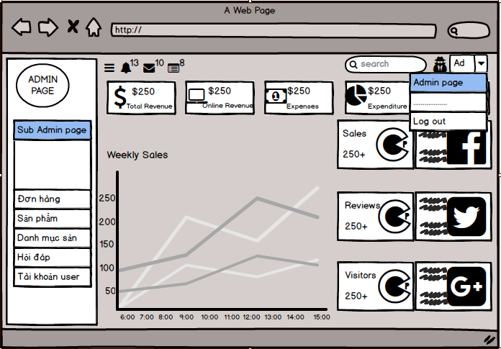

* BM_AD_QLYDH

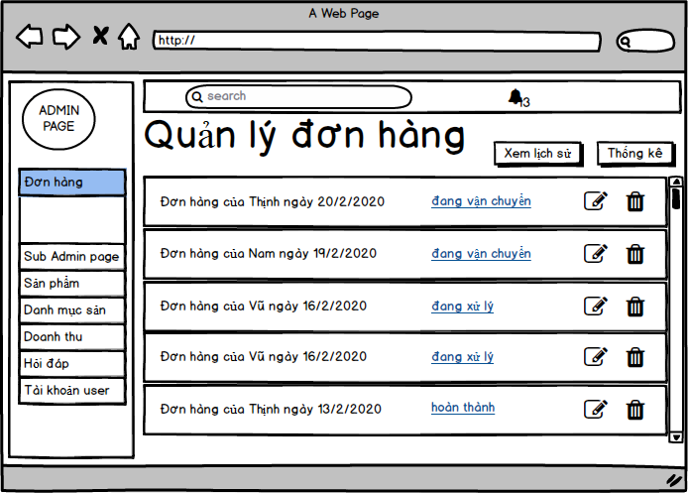

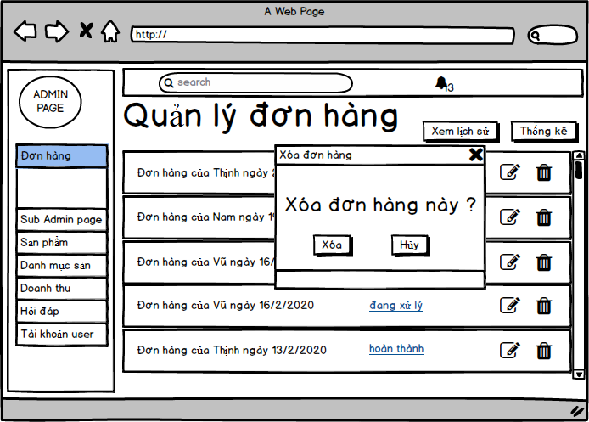

* BM _AD_CHITIETDH

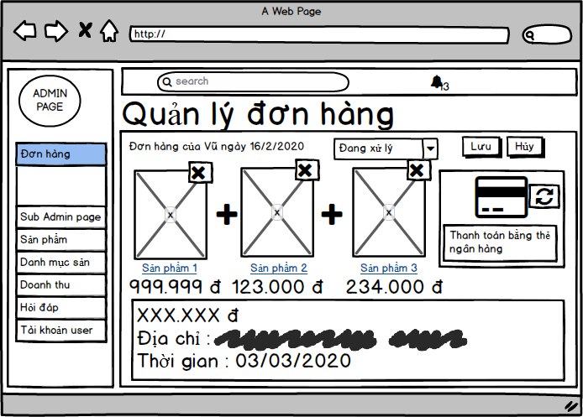

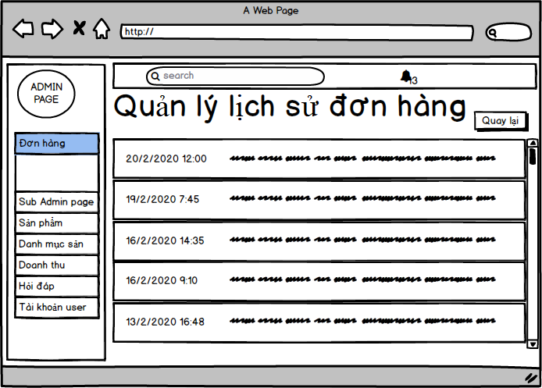

* BM_AD_TKDOANHTHU

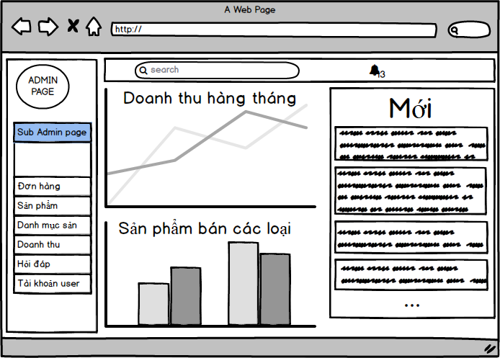

* BM_AD_TKDONHANG

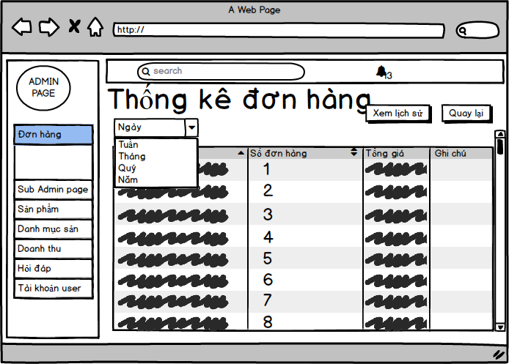

* BM_AD_QLYSP

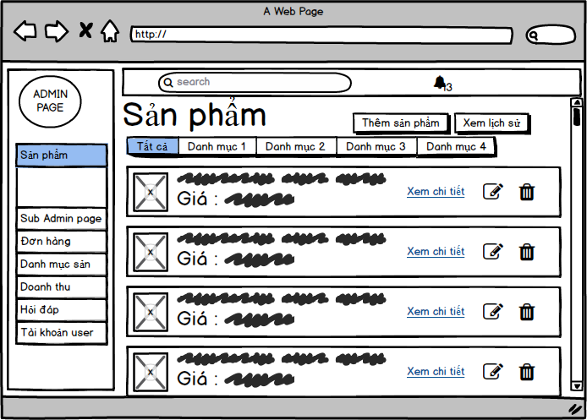

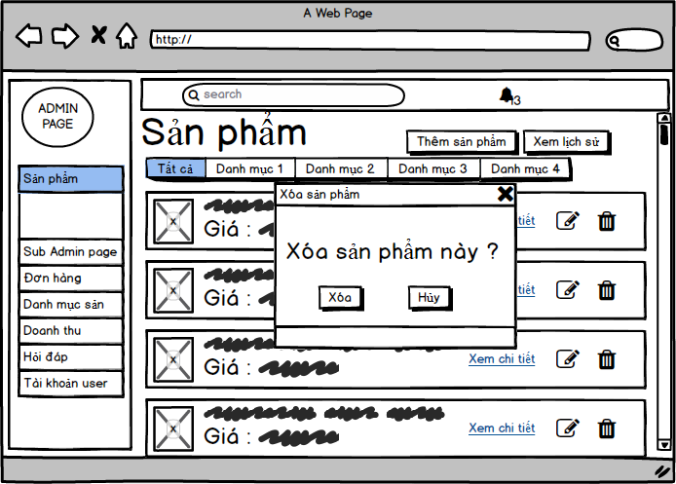

* BM_AD_THEMSP

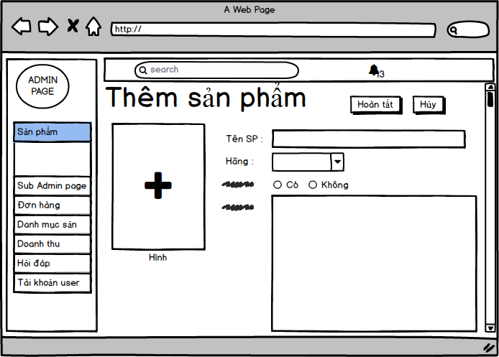

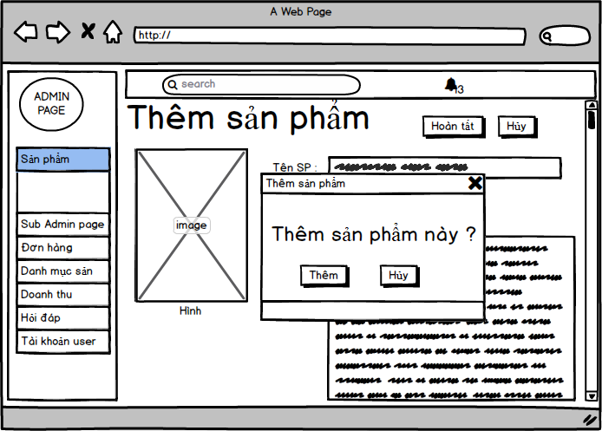

* BM_AD_CHITIETSP

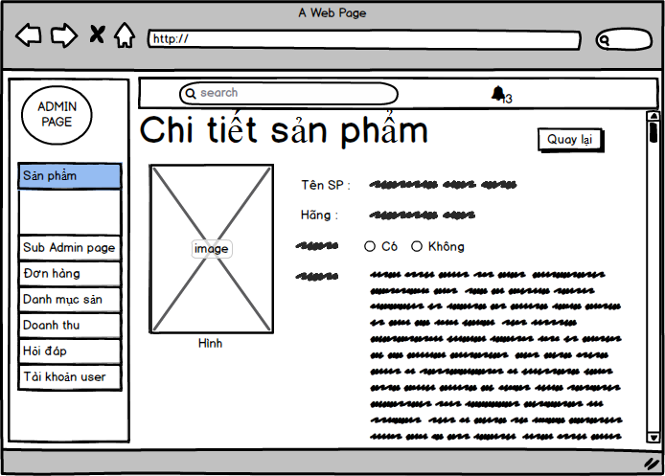

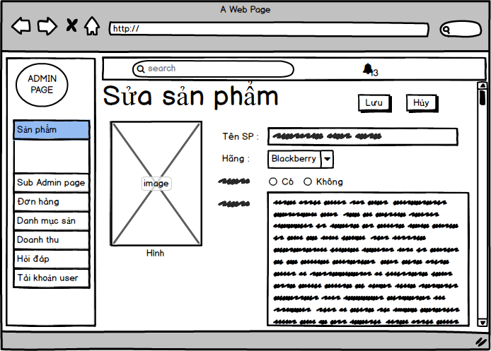

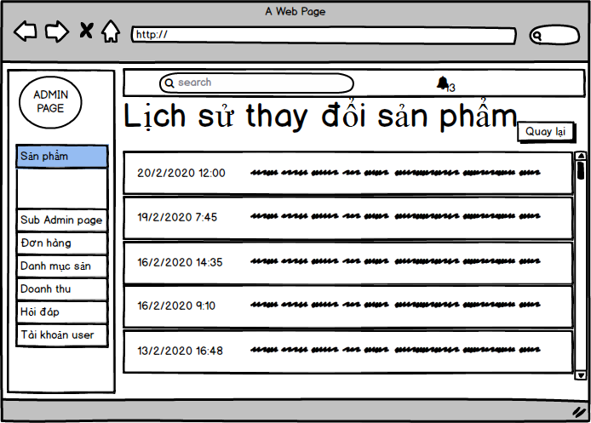

* BM_AD_QLYDMSP

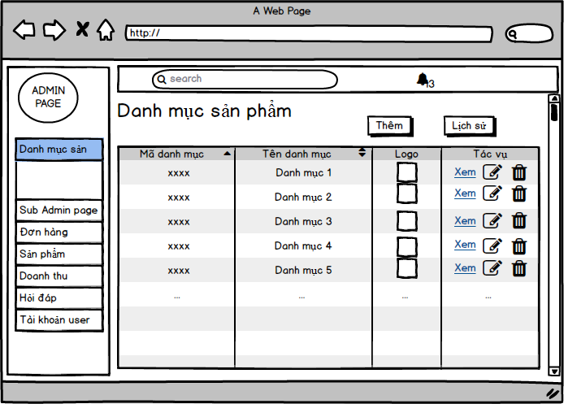

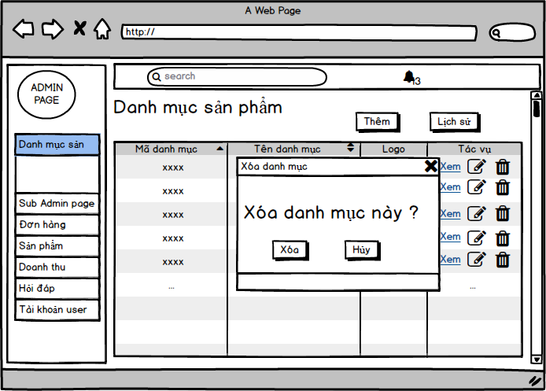

* BM_AD_THEMDMSP

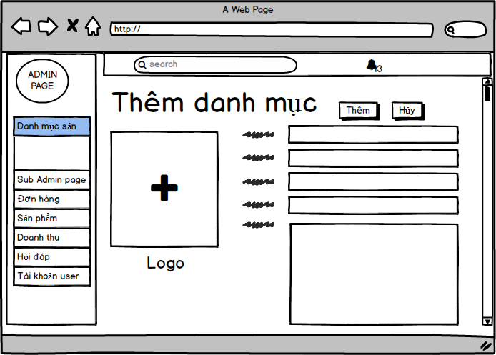

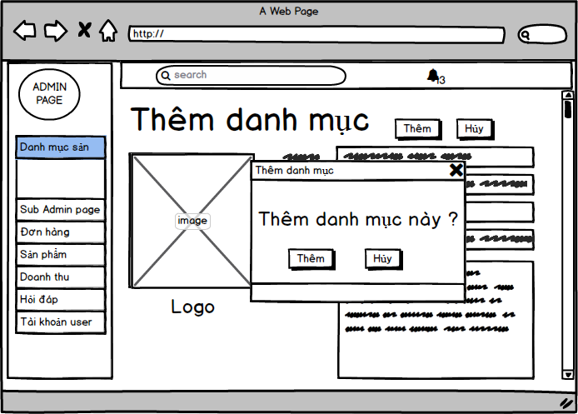

* BM_AD_CHITIETDMSP

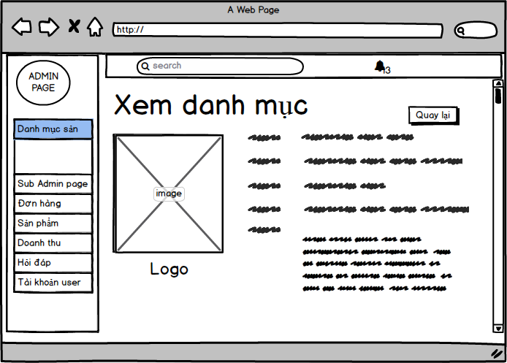

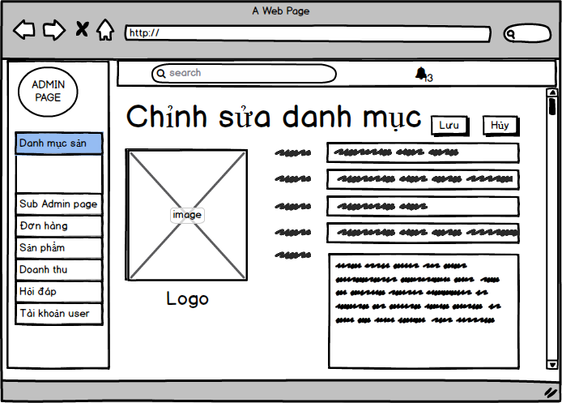

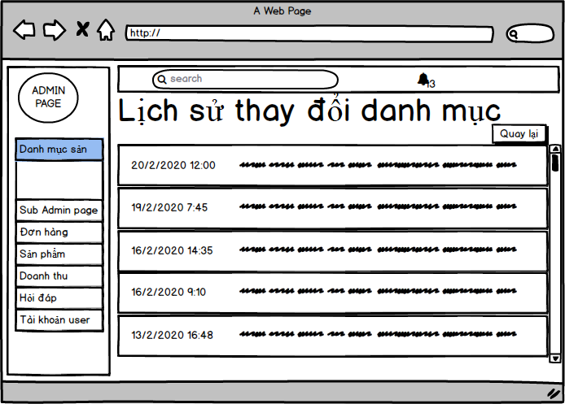

* BM_AD_QLYBV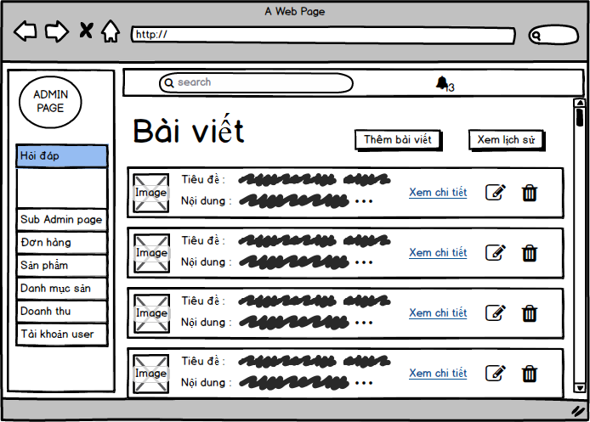

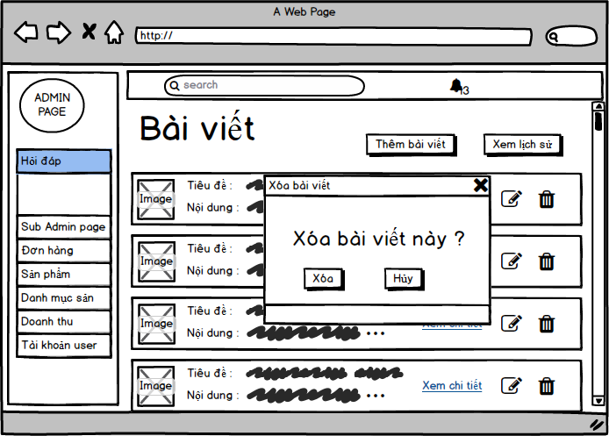

* BM_AD_THEMBV

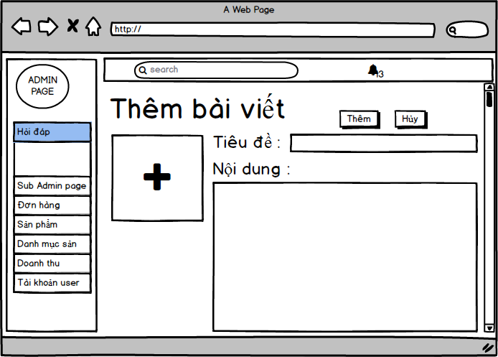

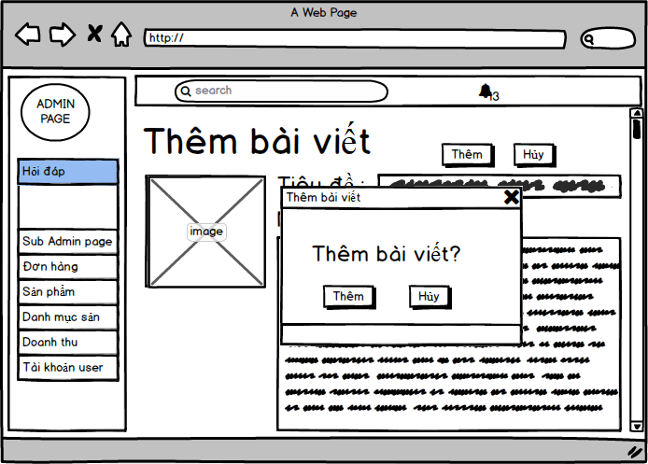

* BM_AD_CHITIETBV

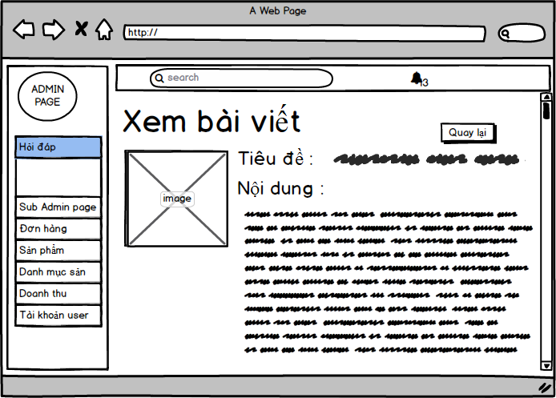

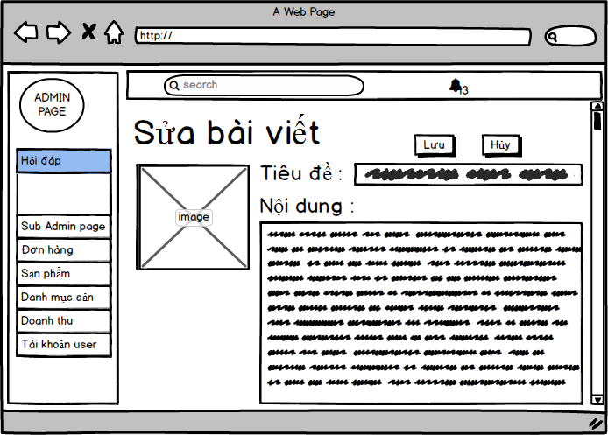

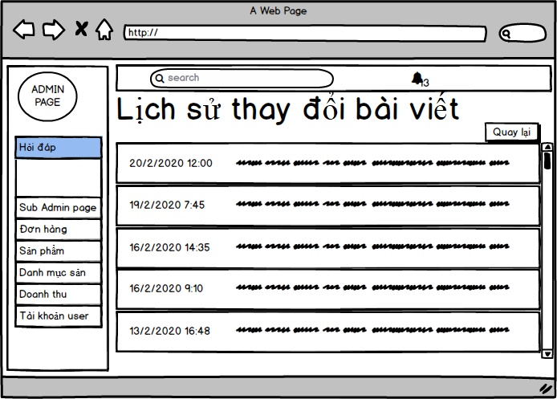

* BM_AD_QLYUSER

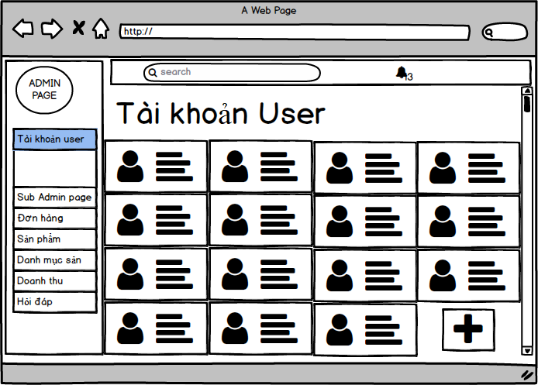

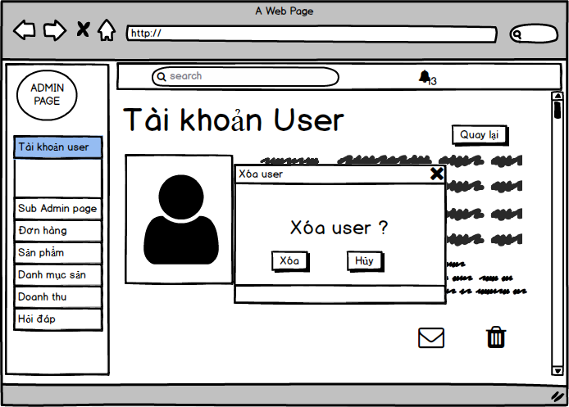

* BM_AD_CHITIETUSER

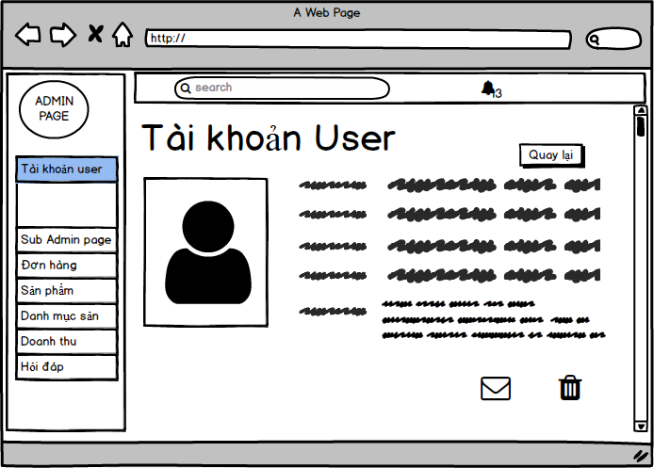

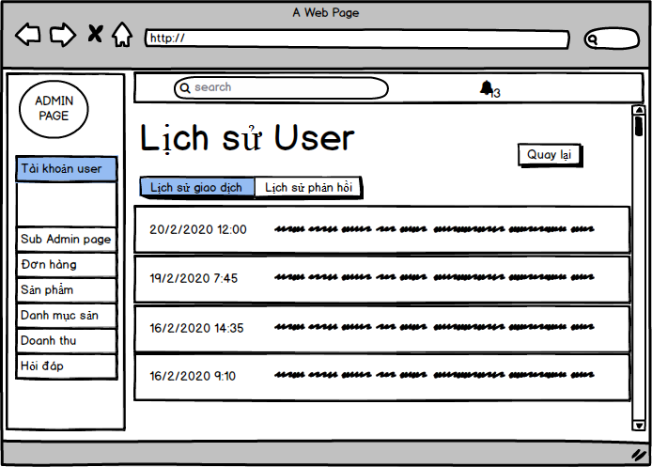

* BM_AD_QLYMESS

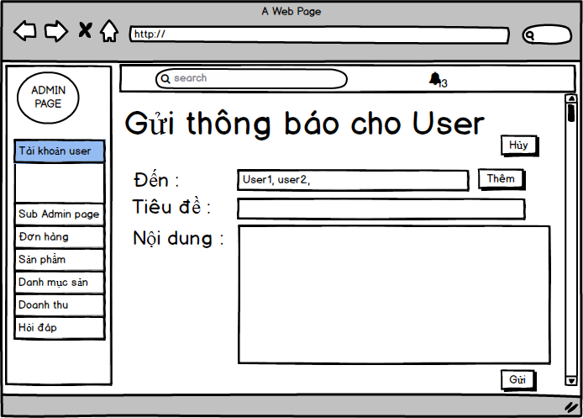

**3. User**

User là những người dùng internet đã đăng kí tài khoản thành viên và đã đăng nhập vào trang web. Khi đăng xuất, họ trở thành guest.

**3.1. Bảng thống kê các nghiệp vụ**

|  |  |  |  |  |  |
| --- | --- | --- | --- | --- | --- |
| **STT** | **Tên nghiệp vụ** | **Loại nghiệp vụ** | **Mã quy định** | **Mã biểu mẫu** | **Ghi chú** |
| **1** | Xem trang chủ | Tra cứu | QD_USER_XTC | BM_USER_XTC |  |
| **2** | Xem hình ảnh phòng gym | Tra cứu | QD_USER_XHAPG | BM_USER_XHAPG |  |
| **3** | Xem bài viết | Tra cứu | QD_USER_XBV | BM_USER_XBV |  |
| **4** | Xem video hướng dẫn | Tra cứu | QD_USER_XVDHD | BM_USER_XVDHD |  |
| **5** | Xem danh sách PT | Tra cứu | QD_USER_XDSPT | BM_USER_XDSPT |  |
| **6** | Xem giá đăng ký tập | Tra cứu | QD_USER_XGDKT | BM_USER_XGDKT |  |
| **7** | Xem thời gian mở cửa, đóng cửa | Tra cứu | QD_USER_XTGMC | BM_USER_XTGMC |  |
| **8** | Xem thông tin người sáng lập web | Tra cứu | QD_USER_XTTNSLW | BM_USER_XTTNSLW |  |
| **9** | Xem trang hỏi đáp (FAQ) | Tra cứu | QD_USER_XTHD | BM_USER_XTHD |  |
| **10** | Tìm kiếm hỏi đáp (FAQ) | Tra cứu | QD_USER_TKHD | BM_USER_TKHD |  |
| **11** | Đặt câu hỏi mới trên trang hỏi đáp (FAQ) | Lưu trữ | QD_USER_DCHMTTHD | BM_USER_DCHMTTHD |  |
| **12** | Xem trang bán hàng (trang chính) | Tra cứu | QD_USER_XTBH | BM_USER_XTBH |  |
| **13** | Tìm kiếm sản phẩm | Tra cứu | QD_USER_TKSP | BM_USER_TKSP |  |
| **14** | Xem chi tiết sản phẩm | Tra cứu | QD_USER_XCTSP | BM_USER_XCTSP |  |
| **15** | Thêm sản phẩm vào giỏ hàng | Lưu trữ | QD_USER_TSPVGH | BM_USER_TSPVGH |  |
| **16** | Xem các sản phẩm liên quan | Tra cứu | QD_USER_XCSPLQ | BM_USER_XCSPLQ |  |
| **17** | Bình luận cho sản phẩm | Lưu trữ | QD_USER_BLCSP | BM_USER_BLCSP |  |
| **18** | Đánh giá sản phẩm (từ 0->5 sao) | Lưu trữ | QD_USER_DGSP | BM_USER_DGSP |  |
| **19** | Xem giỏ hàng | Tra cứu | QD_USER_XGH | BM_USER_XGH |  |
| **20** | Xóa sản phẩm khỏi giỏ hàng | Lưu trữ | QD_USER_XSPKGH | BM_USER_XSPKGH |  |
| **21** | Thay đổi số lượng sản phẩm mua | Lưu trữ | QD_USER_TDSLSPM | BM_USER_TDSLSPM |  |
| **22** | Chọn hình thức thanh toán | Lưu trữ | QD_USER_CHTTT | BM_USER_CHTTT |  |
| **23** | Sử dụng mã giảm giá | Lưu trữ | QD_USER_SDMGG | BM_USER_SDMGG |  |
| **24** | Đặt mua | Lưu trữ | QD_USER_DM | BM_USER_DM |  |
| **25** | Xác nhận mua hàng | Lưu trữ | QD_USER_XNMH | BM_USER_XNMH |  |
| **26** | Đăng xuất | Phân quyền | QD_USER_DX | BM_USER_DX |  |
| **27** | Thay đổi thông tin cá nhân | Lưu trữ | QD_USER_TDTTCN | BM_USER_TDTTCN |  |
| **28** | Xem thông tin cá nhân | Lưu trữ | QD_USER_XTTCN | BM_USER_XTTCN |  |
| **29** | Xem danh sách đơn hàng, giá trị mỗi đơn hàng | Tra cứu | QD_USER_XDSDH | BM_USER_XDSDH |  |

**3.2. Bảng thống kê các quy định cho từng nghiệp vụ**

|  |  |  |  |  |
| --- | --- | --- | --- | --- |
| **STT** | **Mã quy định** | **Tên quy định** | **Mô tả** | **Ghi chú** |
| **1** | QD_USER_XTC | Quy định về việc xem trang chủ | * Tại trang chủ, có thể xem được một số hình ảnh tiêu biểu của phòng gym, bài viết, video tiêu biểu, hiển thị số lượng thành viên của phòng tập, số lượng PT. * Từ trang chủ có thể click vào các chức năng của thanh menu để đi đến trang tương ứng: trang Hỏi đáp(FAQ), trang Người sáng lập (About us), trang Bán hàng (Cửa hàng), trang Người hướng dẫn(PT), trang thông tin phòng gym(Khác). * Trang chủ có những icon nhỏ nằm ở góc, dùng để chat với Người quản trị để được tư vấn gián tiếp, có chức năng đăng kí thành viên (nếu chưa có tài khoản)/đăng nhập (nếu đã là thành viên) (join us). * Sau khi đăng nhập, có thêm chức năng xem thông tin cá nhân và đăng xuất. |  |

**3.3. Biểu mẫu cho các nghiệp vụ của User**

**4. Guest**

Guest là những người dùng internet truy cập vào trang web nhưng chưa đăng nhập, họ có thể xem các trang, đặt mua hàng và đăng ký thành viên. Khi họ đăng nhập, họ sẽ trở thành user.

**4.1. Bảng thống kê các nghiệp vụ**

|  |  |  |  |  |  |
| --- | --- | --- | --- | --- | --- |
| **STT** | **Tên nghiệp vụ** | **Loại nghiệp vụ** | **Mã quy định** | **Mã biểu mẫu** | **Ghi chú** |
| **1** | Xem trang chủ | Tra cứu | QD_GUEST_XTC | BM_GUEST_XTC |  |

**4.2. Bảng thống kê các quy định cho từng nghiệp vụ**

|  |  |  |  |  |
| --- | --- | --- | --- | --- |
| **STT** | **Mã quy định** | **Tên quy định** | **Mô tả** | **Ghi chú** |
| **1** | QD_GUEST_XTC | Quy định về việc xem trang chủ | Đã được mô tả ở phần User, tương tự ở phần User |  |

**4.3. Biểu mẫu cho các nghiệp vụ của Guest**

# **Chương 3. MÔ HÌNH HÓA YÊU CẦU VÀ THIẾT KẾ CSDL** **SƠ ĐỒ LUỒNG DỮ LIỆU VÀ CƠ SỞ DỮ LIỆU CÁC NGHIỆP VỤ**

1. Các nghiệp vụ của admin
2. Các nghiệp vụ của user
3. Các nghiệp vụ của guest

3.1. Đăng ký

3.1.1. Sơ đồ luồng dữ liệu

3.1.2. Mô tả dữ liệu

**D1:** Thông tin tài khoản cần thêm:

* **USER** (fullname).
* **ACCOUNT** (username, password)

**D3:** Thông tin tài khoảng cần thêm:

* **USER** (userId, accountId, fullname)
* **ACCOUNT** (accountId, userId, username, password, createDate, modifiedDate, modifiedBy, Status)

**D6:** Kết quả đăng ký

3.1.3. Mô tả thuật toán

Bước 1: kiểm tra dữ liệu trống

Nếu khi nhấn nút lệnh “đăng ký” nội dung của các ô chưa được nhập hoặc khi các ô input bị mất focus và nội dung chưa được nhập thì sẽ có thông báo “bạn không thể để trống trường này” xuất hiện ở ngay dưới ô input đó.

Bước 2: Validate trường fullname

Tên người dùng không chứa ký tự đặc biệt và chữ số

Bước 3: Validate trường username (username có thể là số điện thoại hoặc là email)

Nếu dữ liệu nhập vào toàn là chữ số, suy ra người dùng nhập vào số điện thoại. Viết biểu thức chính quy kiểm tra dãy số điện thoại có tồn tại hay không. Nếu không thì thông báo lỗi ngay dưới ô input đó

Nếu dữ liệu nhập vào có ký tự là chữ cái, suy ra người dùng nhập vào email. Viết biểu thức chính quy kiểm tra email đó có đúng định dạng hay không. Nếu không thì thông báo lỗi ngay dưới ô input đó

Ngay sau khi ô input này bị mất focus, nếu có dữ liệu thì gởi một API về server theo phương thức POST mang theo thông tin của username để kiểm tra username này đã tồn tại trước đó hay chưa. Nếu đã tồn tài thì thông báo lỗi ngay dưới ô input đó

Bước 4: Validate password

Kiểm tra mật khẩu nhập vào phải là một chuỗi ít nhất 8 ký tự. Trong đó, có ít nhất 1 chữ cái viết hoa, chữ cái thường, chữ số và 1 ký tự đặc biệt. Viết biểu thức chính quy cho quy định này. Nếu dữ liệu nhập vào không thõa thì hiển thị điều kiện cho người dùng biết.

Bước 5: Validate confirm password

Mật khẩu nhập lại phải trùng khớp với mật khẩu đã nhập trước đó. Nếu không khớp thì thông báo lỗi ở ngay dưới ô input đó

Bước 6: Nếu các bước ở trên không xảy ra lỗi thì ngay khi người dùng nhấn nút “đăng ký” thông tin của khách hàng được gởi về server. Dữ liệu trả về là một chuỗi mã xác nhận. Một popup hiện lên để khách hàng nhập mã xác nhận này vào. Nếu mã xác nhận được trùng khớp thì chuyển hướng người dùng sang trang chủ. Mã xác nhận này chỉ tồn tại trong vòng 3 phút. Nếu quá 3 phút khách hàng vẫn chưa đăng nhập được thì mã xác nhận này sẽ bị hủy và yêu cầu gởi một mã xác nhận khác.

Bước 7: Xử lý API thứ 1 và 2

API ở bước 3 và bước 6 có chung một đường dẫn theo phương thức POST. Giá trị gởi về server có 2 thuộc tính: username và isSubmit. Nếu thuộc tính isSubmit có giá trị là False, suy ra đường link này chỉ kiểm tra username này có tồn tại hay chưa, nếu đã tồn tại thì trả về True và ngược lại; nếu thuộc tính isSubmit có giá trị trả về là True, suy ra đường link này dùng để đăng ký tài khoản.

Bước 8: Xử lý kiểm tra username

Kiểm tra username lấy được từ request, kiểm tra username này có tồn tại trong danh sách các tài khoản hay không. Nếu có thì trả về True và ngược lại

Bước 9: Xử lý đăng ký tài khoản

Tạo mã xác nhận, mã xác nhận là một chuỗi có độ dài 6 ký tự bao gồm các chữ số và ký tự viết hoa. Mã này được sinh ra một cách ngẫu nhiên

Kiểm tra username nếu toàn là chữ số, suy ra khách hàng tạo bằng điện thoại, tạo phương thức gởi mã xác nhận về số điện thoại đó; nếu là email (có ký tự @), suy ra khách hàng tạo bằng email, tạo phương thức gởi mã xác nhận về email đó.

Trả về cho Front End mã xác nhận vừa được gởi đi

# 3.1.4. Thiết kế cơ sở dữ liệu

3.1.4.1. Các thuộc tính mới:

* **USER** (userId, accountId, fullname)
* **ACCOUNT** (accountId, userId, username, password, createDate, modifiedDate, createBy, modifiedBy, Status)

3.1.4.2. Thiết kế CSDL với tính đúng đắn

3.1.4.3. Xây dựng CSDL tiến hóa

# 3.2. Đăng nhập

# 3.2.1. Sơ đồ luồng dữ liệu

# 3.2.2. Mô tả dữ liệu

**D1:** Thông tin đăng nhập

* **ACCOUNT** (username, password)

**D3**: Thông tin đăng nhập

* **ACCOUNT** (username, password)

**D4**: Kết quả đăng nhập

* **ACCOUNT** (username, flag)

**D6:** Thông tin kết quả đăng nhập

# Mô tả thuật toán

Bước 1: Kiểm tra dữ liệu trống

Nếu người dùng không nhập dữ liệu vào ô input hoặc khi các ô bị mất focus mà nội dung chưa được nhập thì sẽ có thông báo “Bạn không thể để trống trường này” xuất hiện ở dưới ô input đó.

Bước 2: Validate username

Username là một chuỗi có thể là số điện thoại hoặc có thể là một email đúng quy chuẩn

Bước 3: Validate password

Mật khẩu nhập vào phải là một chuỗi các ký tự có ít nhất 8 ký tự. Trong đó bao gồm có ít nhất 1 ký tự hoa, ký tự thường, ký tự số và 1 ký tự đặc biệt. Nếu không trùng khớp thì hiển thị thông báo về quy định mật khẩu cho người dùng biết

Bước 4: Xử lý đăng nhập

Kiểm tra xem có còn lỗi nào xảy ra ở 2 ô input không. Nếu có thì xuất hiện thông báo lỗi ở các ô input tương ứng. Nếu không thì gởi API lên server để xem kết quả. Kết quả trả về -1 nếu tài khoản này chưa được đăng ký, trả về 0 nếu sai thông tin mật khẩu, trả về 1 nếu mật khẩu trùng khớp. Chỉ khi đăng nhập thành công thì popup mới tự động tắt

Bước 5: Xử lý API

API gởi lên theo phương thức GET. Dữ liệu bao gồm các thuộc tính username, password.

Kiểm tra xem username có tồn tại trong danh sách các account hay không. Nếu không thì trả về -1. Nếu có tì tiếp tục kiểm tra mật khẩu có trùng khớp hay không. Nếu không thì trả về 0, ngược lại trả về 1

* + 1. Thiết kế cơ sở dữ liệu
       1. Các thuộc tính mới (không có)
  1. Xem thông tin account
     1. Sơ đồ luồng dữ liệu

* + 1. Mô tả dữ liệu

D1: Thông tin account

* ACCOUNT (username)

D4: Thông tin account

* ACCOUNT (username, password)
* USER (fullname, phoneNumber, email,)
  + 1. Mô tả thuật toán
    2. Thiết kế cơ sở dữ liệu